**Сушко Ева Филипова (Suszkowna Ewa)**

28 августа 1821 г – крещение (НИАБ 136-13-894, лист 107, №41/1821-р (ориг)).

**НИАБ 136-13-894:** Лист 107. **Метрическая запись №41/1821-р (ориг).**

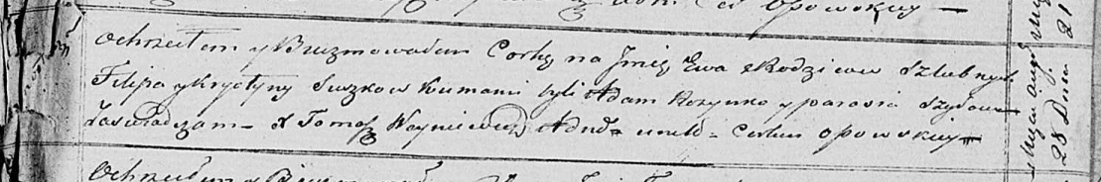

Осовская Покровская церковь. 28 августа 1821 года. Метрическая запись о крещении.

Suszkowna Ewa – дочь родителей с деревни Замосточье.

Suszko Filip – отец.

Suszkowa Krystyna – мать.

Rozynko Adam – кум.

Szyłowa Parasia – кума.

Woyniewicz Tomasz – ксёндз.